ACTIVIDADES DE CONTINGENCIA. 22/08/25
SEGUNDO GRADO “A” Y “B”
ÁREA LENGUA: Lectura comprensiva.
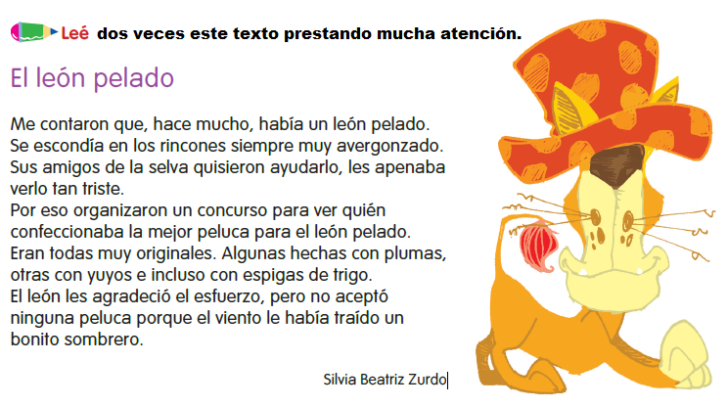
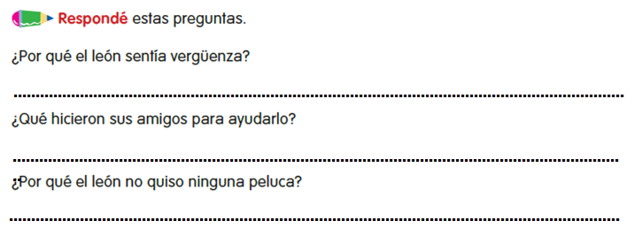
Completá ____ con los artículos LA, LAS, EL, LOS según corresponda y luego escribe si es femenino o masculino y singular o plural.
Ejemplo: EL sombrero masculino, singular
____ peluca _____________ , ______________
____ amigos _____________ , ______________
____ león _____________ , ______________
____ plumas _____________ , ______________

